Kundentag 2019 der Jedox AG ein voller Erfolg

Freiburg, 25. November 2019: Am 13. November 2019 fand der Kundentag der Jedox AG in Frankfurt am Main statt. Jedox freut sich über die gute Resonanz auf das Anwendertreffen. Zu den Highlights gehörten die Praxisvorträge von Jedox-Kunden.

Florian Winterstein, CEO der Jedox AG, konnte beim Kundentag in Frankfurt rund hundert Teilnehmer in der Eventlocation Westhafen Pier 1 begrüßen. Die Jedox-Kunden ließen sich von der Keynote des Topspeakers Christoph Magnussen zum Thema digitale Transformation begeistern und erhielten dann Einblick in die Entwicklungs-Roadmap von Jedox. Besonders spannend für die Teilnehmer waren die Praxisvorträge der Anwenderunternehmen ABB, Nölle + Nordhorn und Schaeffler, die ihre Jedox-Applikationen in Präsentationen und Live-Demos vorstellten. Von Bernd Mayer, Cloud-Architect bei Microsoft, erhielten die Teilnehmer außerdem Informationen zur Microsoft Cloud-Strategie aus erster Hand. Florian Winterstein wertet die Veranstaltung als vollen Erfolg: "Unsere Kunden haben das Angebot genutzt, um sich über die neuesten Entwicklungen zu informieren, sich mit den Jedox-Experten, unseren Partnern und anderen Kunden auszutauschen und neue Kontakte zu knüpfen. Ein rundum gelungenes Event, von dem auch wir als Jedox-Team wertvolle Impulse mitgenommen haben."

1.334 Zeichen (inkl. Leerzeichen)

Dateiservice:

Alle Text- und Bilddateien stehen Ihnen honorarfrei in druckfähiger Qualität zur Verfügung, bitte fragen Sie diese gerne an unter presse@u3marketing.com.

Bild 1
Florian Winterstein, CEO der Jedox AG, beim Jedox Kundentag 2019
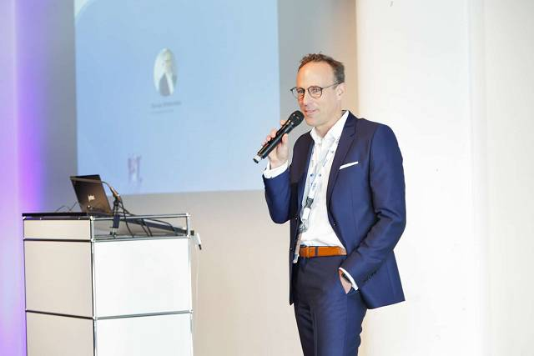

Bild 2
Jedox Kundentag 2019 in Frankfurt am Main
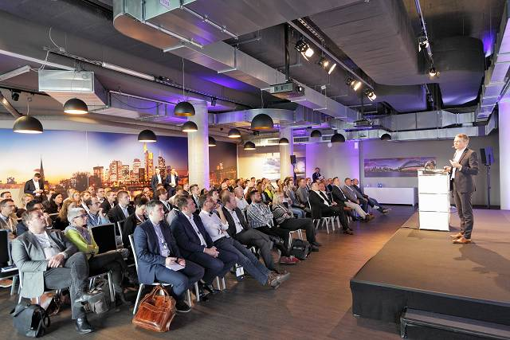

Über Jedox
Jedox vereinfacht Planung, Analyse und Reporting mit einer integrierten und cloudbasierten Software-Suite. Unternehmen jeglicher Größe und Branche werden dabei unterstützt, datengetriebene Geschäftsprozesse abteilungsübergreifend und selbstständig durchzuführen und Entscheidungen auf einer validen Datenbasis zu treffen. Rund 2.500 Unternehmen in mehr als 140 Ländern nutzen Jedox bereits für ihre Realtime-Planungslösungen in der Cloud oder via Web und auf mobilen Endgeräten. Die 2002 gegründete Jedox AG zählt zu den führenden Anbietern von Corporate Performance Management und BI kombiniert in einer integrierten Software. Mit Standorten auf vier Kontinenten und einem weltweiten Netzwerk aus über 200 Business-Partnern unterstreicht das Unternehmen seine internationale Ausrichtung. Unabhängige Analysten zeichnen Jedox regelmäßig für seine führenden Corporate Planning-Lösungen aus.

Kontakt:

Jedox AG U3 marketing Mainz
Caroline Marx
Bismarckallee 7a Kästrich 10
79098 Freiburg im Breisgau 55116 Mainz

Public Relations Presseservice
T: +49 761 15147 – 0 T: +49 6131 1433314

E: press@jedox.com E: presse@u3marketing.com

